Case Técnico SRE DevOps
Lagunitas / HEINEKEN

Autor: Laerte Gomes Filho
Data: 05/04/2026
# | Entregável | Seção
1 | Diagnóstico: o que falhou no pipeline e por quê | Seção 1
2 | YAML refatorado com gate de aprovação e smoke tests (comentado) | Seção 2
3 | Proposta de observabilidade do deploy (com steps de log no YAML) | Seção 3
4 | Estratégia de rollback: o que automatizar e o que é manual | Seção 4
5 | Questões de aprofundamento (DABs, Key Vault, alerta proativo) | Seção 5
6 | Evidências do pipeline em execução (GitHub Actions) | Seção 6
7 | Conclusão | Seção 7

1. Diagnóstico — O que falhou no pipeline e por quê

1.1 Causas raiz do incidente
Causas técnicas:
- 1. Variável DATABRICKS_HOST apontando para DEV em vez de PRD. O token/service connection tinha permissão em DEV e PRD simultaneamente. A variável DATABRICKS_HOST foi resolvida com o valor de DEV, e o comando databricks workspace import_dir executou sem erro porque o host era válido. Não havia nenhum step que comparasse o host de destino com o ambiente esperado.
- 2. ARM Template deploy sem validação de estado funcional. O ARM Template foi aplicado com sucesso (exit code 0), mas dois pipelines ADF ficaram inativos e as triggers não foram reativadas. O Azure DevOps só verifica o resultado da operação de deployment, não o estado funcional dos recursos pós-deploy.
- 3. Zero smoke tests pós-deploy. Nenhum step pós-deploy verificava: workspace de destino correto, notebooks no path esperado, jobs ativos, pipelines ADF Enabled, triggers Running. O pipeline terminou "verde" com deploy no lugar errado.
- 4. Service Principal / token com escopo excessivo. Um único token com escopo em todos os ambientes viola o princípio de least privilege. Se cada ambiente tivesse seu próprio token via Key Vault separado, o deploy no ambiente errado falharia por falta de permissão.
Causas de processo:
- 1. Ausência de gate de aprovação antes de PRD. Qualquer merge na main ia direto para produção. Não havia revisão humana entre build e deploy PRD.
- 2. ACC não utilizado como gate formal. O ambiente ACC existe na infraestrutura mas não fazia parte da esteira CI/CD. Não havia deploy intermediário nem validação antes de PRD.
- 3. Sem runbook ou automação de rollback. Quando o incidente foi detectado (4 horas depois, por um stakeholder), a remediação foi 100% manual e levou 42 minutos. Não existia procedimento documentado nem automação de rollback.
- 4. Descoberta reativa pelo negócio, não pelo pipeline. A ausência de monitoramento proativo fez com que o time de dados só soubesse do problema quando o analista de negócios abriu chamado às 18h20.

1.2 Por que o pipeline reportou sucesso com deploy errado?
O pipeline original verificava apenas:
- Build: py_compile nos notebooks — verifica exclusivamente sintaxe Python.
- Deploy: Exit code dos comandos databricks workspace import_dir e AzureResourceManagerTemplateDeployment@3. Ambos retornam 0 se a operação técnica completou, independente de destino ou estado funcional.
O conceito errado é tratar "operação sem erro" como "deploy funcional". O pipeline deveria ter verificado:
- Que o DATABRICKS_HOST resolvia para o workspace de PRD (não DEV).
- Que os notebooks existiam no path /Shared/lagunitas no workspace PRD após o import.
- Que os jobs Databricks associados estavam ativos e apontando para a versão correta.
- Que os pipelines ADF no factory de PRD estavam com status Enabled.
- Que as triggers ADF dependentes estavam com status Started.

1.3 O lint (py_compile) é suficiente como validação?
O que py_compile detecta: erros de sintaxe Python (parênteses, indentação, keywords).
O que py_compile não detecta:
Tipo de problema | Exemplo
Erros de lógica | JOIN errado, filtro invertido, coluna trocada
Imports inexistentes | Biblioteca não instalada no cluster Databricks
Referências a objetos inexistentes | Tabela/schema/catalog que não existe no ambiente
Erros de runtime PySpark | Schema mismatch, null handling, type casting
Performance | Full table scans, cross joins acidentais
Variáveis de ambiente | Variável ausente ou com valor incorreto no ambiente de destino
Recomendação: adicionar ruff ou flake8 (linting avançado), mypy (type checking), e pytest + chispa (testes unitários PySpark contra dados mock).

1.4 Se pudesse implementar apenas uma melhoria agora
Gate de aprovação manual antes de PRD com Environment protegido.
Das quatro falhas (sem gate, sem smoke test, sem observabilidade, sem rollback), o gate é a única que previne o incidente. As demais melhoram detecção e recuperação, mas não impedem o deploy errado de acontecer.
Esforço de implementação: mínimo. Basta criar um Environment "lagunitas-prd" no Azure DevOps com required approvers e referenciá-lo no stage. Zero código, impacto imediato.

Quem deveria aprovar: Tech Lead de Dados (valida o que está sendo deployado) + SRE de plantão (valida a saúde da plataforma). O aprovador precisa ver: commit SHA, diff das mudanças, quem fez o merge e resultado dos smoke tests de ACC.

2. Pipeline Refatorado (azure-pipelines.yml)

Abaixo está o YAML completo refatorado e comentado. O arquivo azure-pipelines.yml no repositório é idêntico a este conteúdo.

2.1 Trigger e variáveis globais
# Trigger: dispara automaticamente em merge na main
trigger:
branches:
include:
- main

# Variáveis globais — commit e autor capturados para rastreabilidade
variables:
- name: COMMIT_SHA
value: $(Build.SourceVersion)
- name: MERGED_BY
value: $(Build.RequestedFor)
Mudança vs original: COMMIT_SHA e MERGED_BY são capturados para o log estruturado de deploy.

2.2 Stage: Build & Validate
# STAGE 1: Validação de artefatos antes de qualquer deploy
- stage: Build
displayName: 'Build & Validate Artifacts'
jobs:
- job: BuildJob
pool:
vmImage: 'ubuntu-latest'
steps:
- checkout: self

# Lint 1: py_compile (mantido do original — sintaxe básica)
- script: |
find ./notebooks -name '*.py' | xargs python -m py_compile
displayName: 'Lint notebooks (py_compile)'

# Lint 2: ruff para problemas além de sintaxe (NOVO)
- script: |
pip install ruff
ruff check ./notebooks --select E,W,F --ignore E501
displayName: 'Lint notebooks (ruff)'

# Validação de ARM Templates do ADF (NOVO)
- script: |
python -m json.tool ./adf/ARMTemplateForFactory.json > /dev/null
python -m json.tool ./adf/ARMTemplateParametersForFactory.json > /dev/null
displayName: 'Validate ADF ARM templates'

# Publicação de artefatos para os stages seguintes
- publish: $(Build.ArtifactStagingDirectory)
artifact: drop
Mudanças vs original: adicionado ruff (linting avançado) e validação de ARM templates JSON.

2.3 Stage: Deploy DEV (automático)
# STAGE 2: Deploy automático em DEV (sem gate)
- stage: DeployDEV
dependsOn: Build
variables:
# Variable Group vinculado ao Key Vault de DEV
# Contém DATABRICKS_HOST e DATABRICKS_TOKEN de DEV apenas
- group: lagunitas-dev-vars
jobs:
- deployment: DeployDevJob
# Environment sem aprovação — deploy automático
environment: 'lagunitas-dev'
strategy:
runOnce:
deploy:
steps:
- download: current
artifact: drop
# Deploy Databricks notebooks em DEV
- task: AzureCLI@2
displayName: 'Deploy Databricks Notebooks (DEV)'
inputs:
azureSubscription: 'lagunitas-dev-service-connection'
scriptType: bash
inlineScript: |
databricks workspace import_dir ./notebooks /Shared/lagunitas \
--host $(DATABRICKS_HOST) --token $(DATABRICKS_TOKEN) --overwrite
# Deploy ADF ARM Template em DEV
- task: AzureResourceManagerTemplateDeployment@3
displayName: 'Deploy ADF ARM Template (DEV)'
inputs:
deploymentScope: 'Resource Group'
azureResourceManagerConnection: 'lagunitas-dev-service-connection'
resourceGroupName: $(ADF_RESOURCE_GROUP)
location: 'Brazil South'
csmFile: '$(Pipeline.Workspace)/drop/adf/ARMTemplateForFactory.json'
csmParametersFile: '$(Pipeline.Workspace)/drop/adf/ARMTemplateParametersForFactory.json'
deploymentMode: 'Incremental'
Mudança-chave: Variable Group separado (lagunitas-dev-vars) com credenciais exclusivas de DEV via Key Vault.

2.4 Stage: Deploy ACC (automático + smoke tests)
# STAGE 3: Deploy ACC com smoke tests de validação
# ACC funciona como gate de qualidade antes da aprovação para PRD
- stage: DeployACC
dependsOn: DeployDEV
variables:
- group: lagunitas-acc-vars
jobs:
- deployment: DeployAccJob
environment: 'lagunitas-acc'
strategy:
runOnce:
deploy:
steps:
# ... (deploy idêntico ao DEV, com service connection de ACC)

# SMOKE TESTS em ACC (NOVOS — validam mecânica antes de PRD)
- script: |
bash scripts/smoke-test-databricks.sh \
"$(DATABRICKS_HOST)" "$(DATABRICKS_TOKEN)" "/Shared/lagunitas" "ACC"
displayName: 'Smoke Test — Databricks (ACC)'

- script: |
bash scripts/smoke-test-adf.sh \
"$(ADF_RESOURCE_GROUP)" "$(ADF_FACTORY_NAME)" "ACC"
displayName: 'Smoke Test — ADF (ACC)'
Novidade: ACC agora faz parte da esteira com smoke tests. O aprovador de PRD verá os resultados de ACC antes de aprovar.

2.5 Stage: Deploy PRD (gate de aprovação obrigatório)
# STAGE 4: Deploy PRD com aprovação manual
# -------------------------------------------------------
# CONFIGURAÇÃO DO ENVIRONMENT 'lagunitas-prd' NO AZURE DEVOPS:
# 1. Project Settings > Environments > New: 'lagunitas-prd'
# 2. Approvals and checks > Add: Required approvers
# 3. Aprovadores: Tech Lead de Dados + SRE de plantão
# 4. Timeout: 4 horas
# 5. Exclusive lock: apenas um deploy por vez
#
# INFORMAÇÃO VISÍVEL AO APROVADOR:
# - Commit SHA e mensagem do merge
# - Quem fez o merge (MERGED_BY)
# - Resultado dos smoke tests de ACC (stage anterior)
# - Link para o diff no Azure Repos
# -------------------------------------------------------
- stage: DeployPRD
dependsOn: DeployACC
variables:
- group: lagunitas-prd-vars
jobs:
- deployment: DeployPrdJob
# Este environment EXIGE aprovação manual
environment: 'lagunitas-prd'
strategy:
runOnce:
deploy:
steps:
- download: current
artifact: drop

# SNAPSHOT pré-deploy do ADF para rollback (NOVO)
- task: AzureCLI@2
displayName: 'Snapshot ADF state (pre-deploy)'
inputs:
azureSubscription: 'lagunitas-prd-service-connection'
scriptType: bash
inlineScript: |
az datafactory pipeline list \
--resource-group $(ADF_RESOURCE_GROUP) \
--factory-name $(ADF_FACTORY_NAME) \
--output json > $(Pipeline.Workspace)/adf-snapshot.json
- publish: $(Pipeline.Workspace)/adf-snapshot.json
artifact: adf-rollback-snapshot

# VALIDAÇÃO DE SEGURANÇA: host DEVE conter 'prd' (NOVO)
- script: |
if [[ "$(DATABRICKS_HOST)" != *"prd"* ]]; then
echo "##[error] DATABRICKS_HOST não contém 'prd'. Deploy abortado."
exit 1
fi
displayName: 'Validate Databricks host is PRD'

# Deploy Databricks notebooks em PRD
- task: AzureCLI@2
displayName: 'Deploy Databricks Notebooks (PRD)'
inputs:
azureSubscription: 'lagunitas-prd-service-connection'
scriptType: bash
inlineScript: |
databricks workspace import_dir ./notebooks /Shared/lagunitas \
--host $(DATABRICKS_HOST) --token $(DATABRICKS_TOKEN) --overwrite

# Deploy ADF ARM Template em PRD
- task: AzureResourceManagerTemplateDeployment@3
displayName: 'Deploy ADF ARM Template (PRD)'
inputs:
deploymentMode: 'Incremental'
# ... (mesmos parâmetros, com service connection PRD)

# REATIVAÇÃO de triggers ADF pós-deploy (NOVO)
- task: AzureCLI@2
displayName: 'Reactivate ADF triggers (PRD)'
inputs:
inlineScript: |
TRIGGERS=$(az datafactory trigger list \
--resource-group $(ADF_RESOURCE_GROUP) \
--factory-name $(ADF_FACTORY_NAME) \
--query "[].name" -o tsv)
for trigger in $TRIGGERS; do
az datafactory trigger start \
--resource-group $(ADF_RESOURCE_GROUP) \
--factory-name $(ADF_FACTORY_NAME) \
--name "$trigger"
done
Mudanças vs original: (1) snapshot pré-deploy para rollback, (2) validação de host, (3) reativação automática de triggers, (4) gate de aprovação via Environment.

3. Observabilidade do Deploy

3.1 Destino dos logs: Log Analytics via Azure Monitor
Escolha: Log Analytics Workspace.
Critério | Justificativa
Integração nativa | Log Analytics é o destino padrão para logs no ecossistema Azure que a Lagunitas já utiliza.
Troubleshooting rápido | Queries KQL permitem investigar deploys em minutos. O RCA que levou 40 min levaria 5 min.
Alertas proativos | Integra com Azure Monitor Alerts para regras como "deploy sem execução ADF em 2h".
Dashboards | Workbooks permitem histórico visual de deploys para o time e liderança.
Custo | Cobrança por GB ingerido. O volume de logs de deploy é muito baixo, com custo praticamente irrelevante (centavos por mês).

3.2 Stage de Smoke Tests + Log Estruturado (YAML)
Este stage roda após o deploy PRD e executa dois blocos: smoke tests e emissão do log.
# STAGE 5: Smoke Tests + Log Estruturado
- stage: SmokeTestsPRD
dependsOn: DeployPRD
variables:
- group: lagunitas-prd-vars
jobs:
- job: SmokeAndLog
steps:

# --- SMOKE TEST DATABRICKS ---
# Verifica: (1) host é PRD, (2) notebooks existem no path,
# (3) jobs Databricks associados estão ativos
- script: |
bash scripts/smoke-test-databricks.sh \
"$(DATABRICKS_HOST)" "$(DATABRICKS_TOKEN)" "/Shared/lagunitas" "PRD"
displayName: 'Smoke Test — Databricks (PRD)'
name: smokeDbx

# --- SMOKE TEST ADF ---
# Verifica: (1) factory acessível, (2) pipelines Enabled,
# (3) triggers Started, (4) factory name corresponde a PRD
- script: |
bash scripts/smoke-test-adf.sh \
"$(ADF_RESOURCE_GROUP)" "$(ADF_FACTORY_NAME)" "PRD"
displayName: 'Smoke Test — ADF (PRD)'
name: smokeAdf

# --- LOG ESTRUTURADO ---
# Emite JSON com todos os dados do deploy para Log Analytics
# via HTTP Data Collector API
- script: |
bash scripts/emit-deploy-log.sh \
"PRD" "$(COMMIT_SHA)" "$(MERGED_BY)" \
"$(DATABRICKS_HOST)" "$(ADF_FACTORY_NAME)" \
"$(LOG_ANALYTICS_WORKSPACE_ID)" "$(LOG_ANALYTICS_SHARED_KEY)"
displayName: 'Emit deploy log to Log Analytics'

3.3 Estrutura do log JSON emitido
{ "timestamp": "2026-04-02T14:42:00Z",
"pipeline_run_id": "20260402.7",
"commit_sha": "a1b2c3d",
"commit_message": "fix: silver notebooks join logic",
"merged_by": "joao.silva@lagunitas.com",
"approved_by": "maria.santos@lagunitas.com",
"environment": "PRD",
"deploy_components": {
"databricks": { "host": "https://adb-prd...", "path": "/Shared/lagunitas",
"notebooks": ["silver_vendas.py", "silver_distribuicao.py"], "status": "success" },
"adf": { "factory": "adf-lagunitas-prd",
"pipelines": ["pl_silver_vendas", "pl_silver_distribuicao"], "status": "success" }
},
"smoke_tests": {
"databricks_workspace_validation": "PASS",
"databricks_notebooks_exist": "PASS",
"databricks_jobs_active": "PASS",
"adf_pipelines_enabled": "PASS",
"adf_triggers_active": "PASS" },
"overall_status": "SUCCESS",
"duration_seconds": 187 }

3.4 Query KQL para responder: "o deploy das 14h42 deployou o quê, onde, e estava ok?"
DeployLogs_CL
| where TimeGenerated between (datetime(2026-04-01 14:00) .. datetime(2026-04-01 15:00))
| project TimeGenerated, commit_sha_s, environment_s, merged_by_s, approved_by_s,
deploy_components_databricks_notebooks_s, deploy_components_adf_pipelines_s,
smoke_tests_overall_s, overall_status_s

Com essa única query, qualquer pessoa do time responde em segundos o que foi deployado, onde, por quem e se tudo estava funcional depois.

3.5 Query KQL operacionais
A query apresentada na seção 3.4 foi elaborada especificamente para ilustrar o RCA do incidente de terça-feira, com horário fixo. No entanto, para que o time consiga operar com autonomia no dia a dia, é fundamental dispor de um conjunto de queries prontas para os cenários mais recorrentes de investigação e acompanhamento.
Abaixo estão as queries recomendadas, organizadas por caso de uso.

Consulta rápida — último deploy em PRD:

Responde à pergunta "o que foi deployado por último em produção e deu tudo certo?"

DeployLogs_CL
| where environment_s == "PRD"
| top 1 by TimeGenerated desc
| project TimeGenerated, commit_sha_s, merged_by_s, approved_by_s,
overall_status_s, smoke_tests_s

Histórico recente — últimos 10 deploys:

Visão consolidada para revisão rápida da esteira.

DeployLogs_CL
| where environment_s == "PRD"
| top 10 by TimeGenerated desc
| project TimeGenerated, commit_sha_s, merged_by_s, overall_status_s

Detecção de falhas — deploys com problema nas últimas 24 horas:

Útil para verificação de início de turno ou após um período sem acompanhamento.

DeployLogs_CL
| where TimeGenerated > ago(24h)
| where overall_status_s != "SUCCESS"
| project TimeGenerated, environment_s, commit_sha_s, merged_by_s,
smoke_tests_s, overall_status_s

Investigação pontual — busca por commit SHA:

Quando o time precisa rastrear exatamente o que aconteceu com um deploy específico.

DeployLogs_CL
| where commit_sha_s startswith "a1b2c3d"
| project TimeGenerated, environment_s, merged_by_s, approved_by_s,
smoke_tests_s, overall_status_s

Visão gerencial — frequência de deploys e falhas por dia (últimos 30 dias):

Permite acompanhar a saúde da esteira ao longo do tempo e identificar tendências.

DeployLogs_CL
| where TimeGenerated > ago(30d)
| summarize deploys = count(), falhas = countif(overall_status_s != "SUCCESS")
by bin(TimeGenerated, 1d), environment_s
| order by TimeGenerated desc

4. Estratégia de Rollback

4.1 Databricks Notebooks
Procedimento automatizado (via pipeline):
- O repositório Git é a fonte de verdade. Cada commit é um snapshot completo dos notebooks.
- Para rollback: o pipeline recebe o SHA anterior como parâmetro e executa git checkout <sha> -- ./notebooks seguido de databricks workspace import_dir com --overwrite.
- Após o re-import, os mesmos smoke tests são executados para validar que o rollback foi efetivo.
- Tempo estimado: aproximadamente 3 minutos (checkout + import + validação).
Comando de rollback:
# Pipeline de rollback parametrizado
parameters:
- name: ROLLBACK_SHA
type: string
displayName: 'Commit SHA para rollback'

steps:
- checkout: self
- script: |
git checkout $(ROLLBACK_SHA) -- ./notebooks
databricks workspace import_dir ./notebooks /Shared/lagunitas \
--host $(DATABRICKS_HOST) --token $(DATABRICKS_TOKEN) --overwrite
displayName: 'Rollback notebooks to $(ROLLBACK_SHA)'

# Smoke tests pós-rollback (obrigatórios)
- script: |
bash scripts/smoke-test-databricks.sh \
"$(DATABRICKS_HOST)" "$(DATABRICKS_TOKEN)" "/Shared/lagunitas" "PRD"
Limitações sem Asset Bundles (DABs):
- O import_dir sobrescreve todo o conteúdo do path. Não há versionamento nativo no workspace.
- Se um notebook foi renomeado entre versões, o rollback deixa o notebook antigo órfão no workspace (import_dir não deleta arquivos que não estão no source).
- Jobs Databricks que referenciam notebooks por path não são atualizados automaticamente no rollback. Se o path mudou, o job quebra.
- Não há deployment history no Databricks. A rastreabilidade depende exclusivamente do Git e dos logs de deploy no Log Analytics.

4.2 ADF ARM Templates
O que o Azure guarda por padrão:
- O Azure Resource Manager mantém histórico de deployments no resource group (últimas 800 entradas). Consultável via az deployment group list --resource-group <rg>.
- Porém, o deployment history salva o template aplicado, não o estado anterior dos recursos. E o modo Incremental não remove recursos adicionados.
O que o pipeline armazena explicitamente:
- Antes de cada deploy PRD, o stage faz um snapshot do estado atual do ADF (az datafactory pipeline list + trigger list) e publica como artefato no Azure DevOps (artifact: adf-rollback-snapshot).
- Esse snapshot permite reconstruir exatamente o estado anterior do factory.
Procedimento de rollback ADF:
Passo a passo:
- Baixar o artefato adf-rollback-snapshot da run anterior no Azure DevOps.
- Parar todas as triggers ativas: az datafactory trigger stop --name <trigger>.
- Re-aplicar o ARM Template da versão anterior. Se recursos foram adicionados pelo deploy que queremos reverter, usar deploymentMode: Complete (em vez de Incremental) para remover recursos extras.
- Reativar triggers: az datafactory trigger start --name <trigger> para cada trigger no snapshot.
- Executar smoke tests para validar que pipelines estão Enabled e triggers estão Started.
Comando de rollback ADF:
# 1. Parar triggers
az datafactory trigger stop --resource-group $RG --factory-name $FACTORY --name $TRIGGER

# 2. Re-aplicar ARM Template anterior
az deployment group create \
--resource-group $RG \
--template-file adf-snapshot-pre-deploy/ARMTemplateForFactory.json \
--parameters adf-snapshot-pre-deploy/ARMTemplateParametersForFactory.json \
--mode Complete

# 3. Reativar triggers
az datafactory trigger start --resource-group $RG --factory-name $FACTORY --name $TRIGGER

# 4. Validar
bash scripts/smoke-test-adf.sh $RG $FACTORY PRD
Cenários de rollback e decisão:
Cenário | Modo ARM | Ação adicional
Notebook com bug | N/A | Rollback Databricks via SHA. ADF não precisa mudar.
Pipeline ADF incorreto | Incremental | Re-apply template anterior. Triggers re-start manual.
Recurso ADF adicionado indevido | Complete | Complete remove o recurso extra. Cuidado: remove tudo que não está no template.
Ambos (notebook + ADF) | Incremental | Rollback Databricks primeiro, depois ADF. Smoke tests em ambos.
Deploy no workspace errado | N/A | Re-deploy no workspace correto. Limpar notebooks do workspace errado manualmente.

4.3 RTO (Recovery Time Objective)
RTO proposto: 15 minutos.
Etapa | Tempo | Detalhes
Detecção | ~0 min | Smoke tests falham imediatamente no pipeline. Alerta automático.
Decisão go/no-go | ~3 min | SRE avalia logs, decide entre fix-forward ou rollback.
Rollback Databricks | ~3 min | git checkout SHA + import_dir + smoke tests.
Rollback ADF | ~5 min | Stop triggers + ARM re-deploy + start triggers + smoke tests.
Validação final | ~2 min | Smoke tests completos + conferir primeiro pipeline run.
Comunicação | ~2 min | Notificar time de dados e stakeholders que rollback foi executado.
TOTAL | ~15 min | vs 42 min do incidente + 4h de detecção (melhoria: detecção imediata, recovery 64% mais rápido)

A grande melhoria não é só no tempo de rollback (15 min vs 42 min) mas na detecção: com smoke tests, o incidente seria detectado em segundos, não em 4 horas pelo stakeholder.

5. Questões de Aprofundamento

5.1 Databricks Asset Bundles (DABs) vs CLI import_dir
O deploy atual utiliza databricks workspace import_dir, que é essencialmente uma cópia de arquivos para o workspace. Databricks Asset Bundles (DABs) representam uma evolução significativa nessa abordagem.
Aspecto | CLI (import_dir) | DABs
Versionamento | Nenhum no workspace | Managed deployments com histórico
Rollback | Manual (re-import SHA) | databricks bundle destroy + re-deploy
Rastreabilidade | Nenhuma nativa | Deployment metadata (quem, quando, o quê)
Configuração por ambiente | Variáveis externas | databricks.yml com targets (dev/stg/prod)
Jobs/Clusters | Gerenciados separadamente | Declarados no bundle, deployados junto
Validação | Nenhuma | databricks bundle validate pré-deploy
Como DABs resolveriam o incidente da terça-feira:
- O arquivo databricks.yml declara os targets de cada ambiente com hosts e tokens distintos. Não existe possibilidade de apontar para o workspace errado por variável mal configurada — o target é declarativo e versionado no Git.
- O comando databricks bundle validate verifica, antes do deploy, que todos os recursos referenciados existem no target de destino. Se o target fosse DEV mas o pipeline esperasse PRD, a validação falharia.
- Cada deployment cria um registro no workspace com metadata: quem deployou, quando, o quê, a partir de qual commit. Isso elimina a necessidade de log externo para rastreabilidade básica.
- O rollback com DABs é atômico: databricks bundle destroy remove tudo que o bundle criou, e um re-deploy do bundle anterior restaura o estado completo — notebooks, jobs e cluster configs juntos.
Exemplo de databricks.yml para a Lagunitas:
bundle:
name: lagunitas-data-platform

targets:
dev:
workspace:
host: https://adb-lagunitas-dev.azuredatabricks.net
default: true
acc:
workspace:
host: https://adb-lagunitas-acc.azuredatabricks.net
prd:
workspace:
host: https://adb-lagunitas-prd.azuredatabricks.net

resources:
jobs:
silver_vendas:
name: "[${bundle.target}] Silver Vendas"
tasks:
- task_key: transform
notebook_task:
notebook_path: ./notebooks/silver_vendas.py
silver_distribuicao:
name: "[${bundle.target}] Silver Distribuição"
tasks:
- task_key: transform
notebook_task:
notebook_path: ./notebooks/silver_distribuicao.py

Fluxo de deploy com DABs no pipeline:
steps:
- script: databricks bundle validate --target prd
displayName: 'Validate bundle (PRD)'
- script: databricks bundle deploy --target prd
displayName: 'Deploy bundle (PRD)'
# Rollback se necessário:
- script: |
databricks bundle destroy --target prd --auto-approve
git checkout $(ROLLBACK_SHA) -- .
databricks bundle deploy --target prd
displayName: 'Rollback bundle (PRD)'
O que melhora na rastreabilidade: com import_dir, não existe nenhum registro nativo no workspace sobre o que foi deployado, quando, por quem ou a partir de qual versão. A única rastreabilidade disponível é a que construímos externamente via logs no Log Analytics (seção 3).
Com DABs, cada deployment cria automaticamente um registro no workspace Databricks com metadata completa: timestamp, usuário, commit SHA, target de destino e lista de recursos deployados. Isso significa que, mesmo sem o log externo, qualquer pessoa com acesso ao workspace consegue consultar o histórico de deployments e identificar exatamente o que mudou e quando.
No cenário do incidente, o time teria visto imediatamente no workspace que o último deployment apontava para o target errado. O que melhora no rollback: com import_dir, o rollback depende de executar git checkout do SHA anterior e re-importar os notebooks — um processo manual que não garante consistência, pois jobs e cluster configs não são revertidos juntos. Com DABs, o rollback é atômico e gerenciado: o comando databricks bundle destroy remove todos os recursos criados pelo bundle (notebooks, jobs, cluster configs), e um re-deploy do bundle na versão anterior restaura o estado completo como uma unidade. Não há risco de notebooks voltarem para a versão anterior enquanto jobs continuam apontando para paths desatualizados.
Além disso, o comando databricks bundle validate, executado antes do deploy, verifica que todos os recursos referenciados existem no target de destino, uma validação que import_dir simplesmente não faz.
Recomendação: a migração de import_dir para DABs deveria ser o próximo passo após estabilizar a esteira com as melhorias propostas neste case. A adoção pode ser incremental, começando pelo ambiente DEV para validar o fluxo, depois ACC e por fim PRD.

5.2 Variable Groups + Key Vault para isolamento de ambiente
A causa raiz do incidente (token com acesso a DEV e PRD) é eliminada com esta arquitetura de isolamento por credencial.
Arquitetura proposta:
Ambiente | Key Vault | Secrets
DEV | kv-lagunitas-dev | DATABRICKS-TOKEN-DEV, DATABRICKS-HOST-DEV, ADF-CONN-DEV
ACC | kv-lagunitas-acc | DATABRICKS-TOKEN-ACC, DATABRICKS-HOST-ACC, ADF-CONN-ACC
PRD | kv-lagunitas-prd | DATABRICKS-TOKEN-PRD, DATABRICKS-HOST-PRD, ADF-CONN-PRD
Configuração no Azure DevOps:
- Cada Variable Group (lagunitas-dev-vars, lagunitas-acc-vars, lagunitas-prd-vars) é vinculado ao Key Vault do respectivo ambiente via "Link secrets from an Azure Key Vault".
- O pipeline referencia o Variable Group correto em cada stage. O stage de DEV usa lagunitas-dev-vars, o de PRD usa lagunitas-prd-vars.
- Os Service Principals são distintos por ambiente. O SP de DEV tem RBAC apenas no resource group de DEV; o de PRD apenas no resource group de PRD.
- Mesmo que alguém troque manualmente o valor de uma variável no pipeline, o token não tem permissão no ambiente errado. O deploy falha com 403 Forbidden — falha segura.
Como isso teria prevenido o incidente:
No cenário do incidente, a variável DATABRICKS_HOST apontava para DEV. Com a arquitetura de Key Vault separado, o token disponível no stage de PRD seria o DATABRICKS-TOKEN-PRD, que não tem permissão no workspace DEV. O comando import_dir falharia com erro de autenticação, e o pipeline reportaria falha (não sucesso). A falha seria detectada imediatamente, não em 4 horas.

YAML do Variable Group vinculado a Key Vault:
# No Azure DevOps: Library > Variable Groups > lagunitas-prd-vars
# Link secrets from Azure Key Vault: kv-lagunitas-prd
# Authorize: lagunitas-prd-service-connection
# Secrets selecionados:
# - DATABRICKS-TOKEN-PRD → $(DATABRICKS_TOKEN)
# - DATABRICKS-HOST-PRD → $(DATABRICKS_HOST)
# - ADF-FACTORY-PRD → $(ADF_FACTORY_NAME)

# No pipeline YAML:
- stage: DeployPRD
variables:
- group: lagunitas-prd-vars
# As variáveis $(DATABRICKS_HOST) e $(DATABRICKS_TOKEN)
# são resolvidas automaticamente a partir do Key Vault PRD.
# Impossível acessar DEV com essas credenciais.

5.3 Alerta proativo: deploy sem execução ADF em 2 horas
Objetivo: nunca mais depender de um stakeholder para descobrir que um deploy falhou. O alerta deve ser proativo, disparar quando há evidência de que algo não está funcionando, sem esperar que alguém perceba. O problema que este alerta resolve: no incidente da terça-feira, o deploy aconteceu às 14h42 e a falha só foi descoberta às 18h20, quando um analista de negócios percebeu que os relatórios de vendas não atualizavam. Foram 3 horas e 38 minutos de dados desatualizados em produção, sem que nenhum sistema automatizado detectasse a anomalia. O alerta proposto cria uma rede de segurança para cenários onde os smoke tests do pipeline não existem ou não detectam o problema, por exemplo, quando o deploy tecnicamente funciona (notebooks no workspace correto, pipelines ADF Enabled) mas uma dependência externa impede a execução real dos dados.
Premissa do alerta: se um deploy bem-sucedido aconteceu em PRD e os pipelines ADF associados não executaram nas próximas 2 horas, algo está errado e o time precisa ser notificado imediatamente.
Arquitetura do alerta:
- O log de deploy (seção 3) é ingerido no Log Analytics como tabela customizada DeployLogs_CL via HTTP Data Collector API. Este é o ponto de partida, sem o log estruturado, o alerta não tem como saber que um deploy aconteceu.
- Passo 1 — Habilitar Diagnostic Settings no ADF: no portal Azure, em cada Data Factory (DEV, ACC, PRD), configurar Diagnostic Settings para enviar a categoria PipelineRuns ao Log Analytics Workspace. Isso popula automaticamente a tabela ADF PipelineRun com cada execução de pipeline, incluindo status, duração e timestamp. Sem esse passo, a tabela ficará vazia e a query do alerta não retornará resultados.
- Passo 2 — Criar a Scheduled Query Rule: no Azure Monitor, criar uma Alert Rule do tipo Log search alert com a query KQL abaixo. Configurar frequência de avaliação para 30 minutos e período de lookback para 3 horas. O threshold é Greater than 0, qualquer resultado significa que existe pelo menos um pipeline ADF que deveria ter executado após o deploy e não executou.
- Passo 3 — Configurar o Action Group: definir os canais de notificação (detalhados na tabela abaixo) que serão acionados quando o alerta disparar. O Action Group é reutilizável e pode ser compartilhado com outros alertas da plataforma de dados.
Query KQL do alerta:
let deploys = DeployLogs_CL
| where TimeGenerated > ago(3h)
| where environment_s == "PRD"
| where overall_status_s == "SUCCESS"
| project deploy_time = TimeGenerated,
pipelines = deploy_components_adf_pipelines_s;
let executions = ADFPipelineRun
| where TimeGenerated > ago(3h)
| where Status == "Succeeded"
| project PipelineName;
deploys
| mv-expand pipeline = parse_json(pipelines)
| extend pipeline_name = tostring(pipeline)
| join kind=leftanti (executions)
on $left.pipeline_name == $right.PipelineName
| where datetime_diff('hour', now(), deploy_time) >= 2

Lógica da query explicada:
- A variável "deploys" busca todos os deploys bem-sucedidos em PRD nas últimas 3 horas e extrai os nomes dos pipelines ADF deployados.
- A variável "executions" busca todas as execuções de pipelines ADF bem-sucedidas nas últimas 3 horas.
- O join kind=leftanti retorna apenas os pipelines que foram deployados mas não executaram, ou seja, pipelines que deveriam ter rodado mas não rodaram.
- O filtro datetime_diff >= 2 garante que só alerta depois de 2 horas sem execução, evitando falsos positivos para pipelines que rodam em schedule.
Configuração do Action Group:
Canal | Destinatário | Finalidade
E-mail | time-dados@lagunitas.com | Notificação principal com detalhes do deploy e pipelines afetados
Microsoft Teams | Canal #ops-data-platform | Visibilidade imediata para o time em horário comercial
Webhook | App | Escalação fora de horário comercial (SRE de plantão)
Azure DevOps | Work item automático | Cria bug/incident no board para rastreabilidade
Impacto no cenário do incidente:
Com este alerta configurado, o incidente da terça-feira teria seguido está timeline:
- 14h42 — Deploy acontece (no workspace errado).
- 14h42 — Smoke tests detectam o problema imediatamente (com a esteira refatorada).
- Sem a esteira refatorada, mas com o alerta:
- 16h42 — Alerta dispara (2 horas sem execução ADF em PRD). Time é notificado por e-mail e Teams.
- 16h50 — SRE investiga via query KQL no Log Analytics e identifica o deploy errado em 5 minutos.
- 17h05 — Rollback executado (15 min RTO).

Resultado: o impacto seria de ~2h20 (vs 4h do incidente real). E com a esteira refatorada completa (smoke tests + alerta), o impacto seria de ~15 minutos.
Resumo das camadas de proteção combinadas: a solução completa opera em três camadas de defesa.
A primeira camada são os smoke tests no pipeline, que detectam falhas imediatamente após o deploy (tempo de detecção: 0 minutos).
A segunda camada é o alerta proativo no Azure Monitor, que detecta ausência de execução ADF em até 2 horas, funciona como rede de segurança caso os smoke tests não cubram um cenário específico.
A terceira camada é o log estruturado no Log Analytics, que permite RCA em 5 minutos independente de como a falha foi detectada. No incidente original, nenhuma dessas camadas existia. Com todas implementadas, o tempo entre falha e resolução cai de 5 horas e 15 minutos para no máximo 15 minutos.

6. Evidências do Pipeline em Execução

O pipeline refatorado foi implementado como GitHub Actions com mocks e executado no repositório público. Abaixo estão as evidências de cada etapa do fluxo.
Repositório: https://github.com/laertegf/case-sre-lagunitas

6.1 Visão geral — Pipeline completo com sucesso
O pipeline executou os 5 jobs em sequência com sucesso: Build & Validate (8s) → Deploy DEV (4s) → Deploy ACC (5s) → Deploy PRD com aprovação (6s) → Smoke Tests & Deploy Log (3s). Tempo total de execução: 58 segundos. Status: Success.
A imagem mostra o commit e5cc286 na branch main, executado pelo usuário laertegf, com 1 artefato gerado (drop).

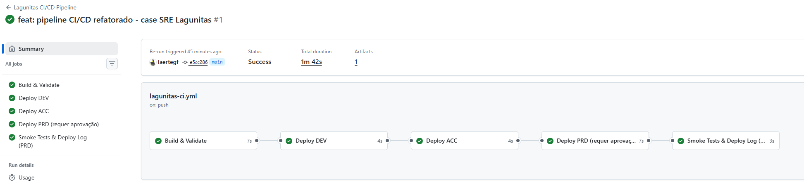

6.2 Smoke Test — Databricks (PRD)
O smoke test do Databricks executou 3 validações, todas com resultado PASS:
- TEST 1: Validação do workspace host — confirmou que o host https://adb-lagunitas-prd.azuredatabricks.net contém "prd".
- TEST 2: Verificação de notebooks no path /Shared/lagunitas — encontrou 2 notebooks no caminho esperado.
- TEST 3: Verificação de jobs Databricks ativos — encontrou 3 jobs da Lagunitas ativos e apontando para os notebooks corretos.
Resultado: 3 passed, 0 failed.

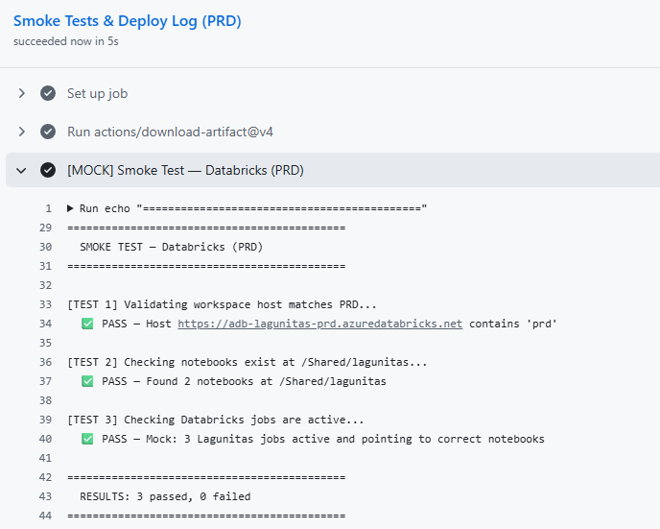

6.3 Smoke Test — ADF (PRD)
O smoke test do ADF executou 4 validações, todas com resultado PASS:
- TEST 1: Factory adf-lagunitas-prd existe e está provisionado (provisioningState: Succeeded).
- TEST 2: 4 pipelines encontrados e habilitados — pl_bronze_vendas, pl_silver_vendas, pl_silver_distribuicao, pl_gold_dashboard (todos Enabled).
- TEST 3: 3 triggers em estado Started — tr_daily_vendas, tr_daily_distribuicao, tr_hourly_dashboard.
- TEST 4: Nome do factory adf-lagunitas-prd contém "prd" — correspondência com o ambiente confirmada.
Resultado: 4 passed, 0 failed.

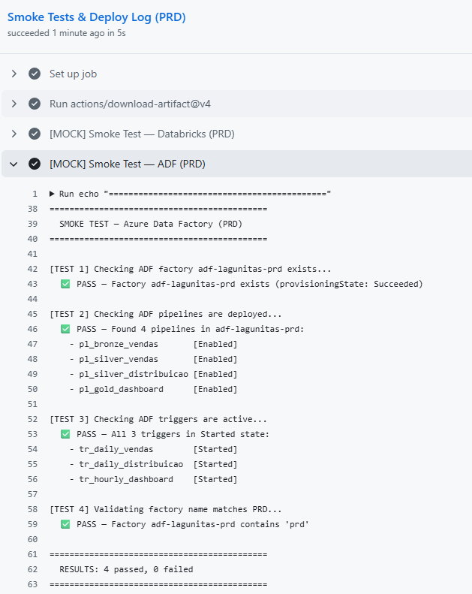

6.4 Log estruturado de deploy
Ao final do pipeline, o step "Emit structured deploy log" emitiu um JSON completo com todos os campos exigidos pelo case:
- timestamp: 2026-04-03T17:28:29Z
- commit_sha: e5cc286f600ed404e3067ef6593d0262a0ff2fcd
- merged_by: laertegf
- environment: PRD
- databricks_host: https://adb-lagunitas-prd.azuredatabricks.net
- adf_factory_name: adf-lagunitas-prd
- Todos os 5 smoke tests com resultado PASS
- overall_status: SUCCESS
Em produção, esse JSON seria enviado ao Azure Log Analytics via HTTP Data Collector API para consulta via KQL e integração com alertas.

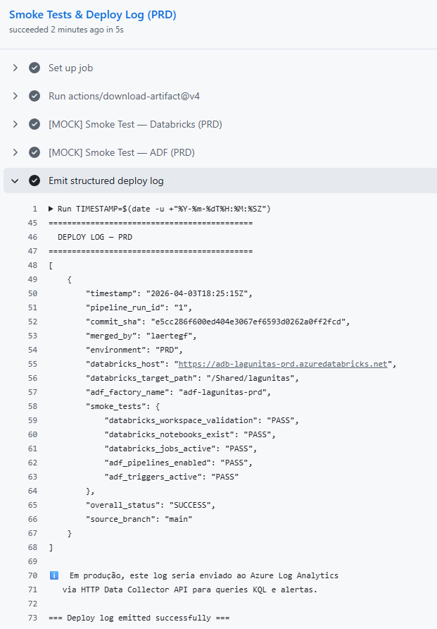

6.5 Gate de aprovação — Deploy PRD aguardando review
O Environment "prd" foi configurado no GitHub com Required Reviewers. Quando o pipeline chegou ao job Deploy PRD, a execução pausou automaticamente com o status "Waiting" e a mensagem "prd waiting for review".
A tela mostra: os 3 primeiros jobs (Build, DEV, ACC) com status verde, o job Deploy PRD em amarelo (aguardando), e o botão "Review deployments" disponível. A seção "Deployment protection rules" exibe o reviewer (laertegf) com a solicitação de revisão para o ambiente prd.

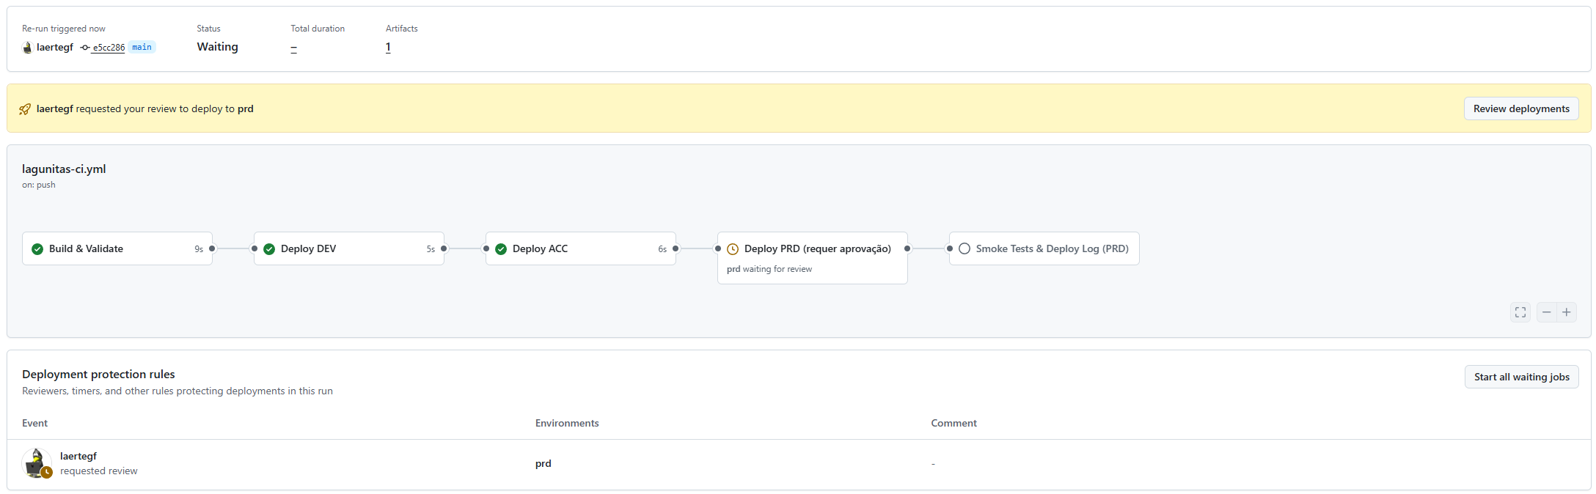

6.6 Confirmação de deploy — Tela de aprovação
Ao clicar em "Review deployments", o GitHub exibe a tela de confirmação com o Environment prd selecionado e o campo para comentário. O aprovador deve clicar em "I understand the consequences, start deploying" para liberar o deploy em produção.
Esse mecanismo garante que nenhum deploy chegue a PRD sem revisão humana explícita, o mesmo comportamento que seria configurado no Azure DevOps com Environment Approvals.
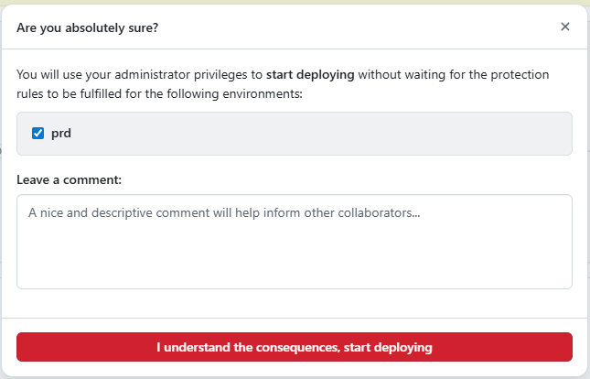

7. Conclusão

O incidente da terça-feira expôs quatro falhas estruturais na esteira de CI/CD da Lagunitas: ausência de gate de aprovação, ausência de smoke tests, ausência de observabilidade e ausência de rollback automatizado. Nenhuma dessas falhas, isoladamente, causaria um impacto de 4 horas. Foi a combinação das quatro que transformou um deploy rotineiro em um incidente com impacto direto nos relatórios de vendas.
A solução proposta neste documento ataca cada uma dessas falhas de forma complementar:
- Prevenção: O gate de aprovação manual antes de PRD, com Environment protegido no Azure DevOps, impede que qualquer merge na main chegue a produção sem revisão humana. É a camada de prevenção.
- Detecção: Os smoke tests pós-deploy validam automaticamente que o workspace de destino está correto, que os notebooks existem no path esperado, que os pipelines ADF estão habilitados e que as triggers estão ativas. É a camada de detecção imediata — o incidente teria sido detectado em segundos, não em horas.
- Rastreabilidade: O log estruturado em JSON enviado ao Log Analytics permite que qualquer pessoa do time responda, em uma única query KQL, exatamente o que foi deployado, onde, por quem e se tudo estava funcional depois. O RCA que levou 40 minutos passaria a levar 5.
- Recuperação: O snapshot pré-deploy do ADF, combinado com o rollback parametrizado por SHA para o Databricks, reduz o tempo de recuperação de 42 minutos (manual) para 15 minutos (automatizado), com validação via smoke tests ao final.

Além das melhorias na esteira, duas mudanças arquiteturais eliminam a causa raiz do incidente de forma permanente: o isolamento de credenciais por ambiente via Key Vault impede que um token de DEV acesse PRD (e vice-versa), e a inclusão do ambiente ACC como gate intermediário na esteira cria uma camada adicional de validação antes de produção.
O pipeline refatorado foi implementado como GitHub Actions com mocks e executado com sucesso no repositório público (seção 6), demonstrando o fluxo completo: Build, Deploy DEV, Deploy ACC com smoke tests, gate de aprovação manual para PRD, smoke tests pós-deploy em PRD e emissão do log estruturado. Todas as evidências de execução estão documentadas na seção anterior.
Com essas mudanças, a liderança da Lagunitas pode ter confiança de que a área de DevOps não dependerá mais de um stakeholder para descobrir que um deploy falhou. O pipeline verde passará a significar, de fato, deploy funcional.

